TRƯỜNG ĐẠI HỌC KINH TẾ - ĐẠI HỌC ĐÀ NẴNG
KHOA THỐNG KÊ – TIN HỌC

Software Requirement Specification
HỆ THỐNG QUẢN LÝ CA LÀM & TIỀN LƯƠNG NHÂN VIÊN
THANH HÀ COFFEE

Class: 50K14.1
Group: 50K141.07.3007

Da Nang, 2026
Contents

1 OVERVIEW 3
1.1 Purpose 3
1.2 Business objectives 3
1.3 Scope 4
2 OVERALL DESCRIPTION 6
2.1 User requirements 6
2.1.1 Business requirements 6
2.1.2 Stakeholder requirements 6
2.2 Business workflow 6
2.3 Use case diagram 7

OVERVIEW

Purpose
- Tài liệu này mô tả chi tiết các yêu cầu chức năng và phi chức năng của Hệ thống quản lý và tính lương nhân viên tại cửa hàng cà phê Thanh Hà Coffee. Hệ thống được xây dựng nhằm hỗ trợ cửa hàng quản lý thông tin nhân viên, theo dõi thời gian làm việc, số ca làm và tự động tính lương dựa trên dữ liệu làm việc của từng nhân viên. Qua đó, hệ thống giúp giảm thiểu sai sót trong quá trình tính lương, tiết kiệm thời gian và hỗ trợ chủ cửa hàng quản lý tiền lương một cách thuận tiện, chính xác hơn.
- Tài liệu này được sử dụng bởi:
  - Chủ cửa hàng: Xác nhận yêu cầu nghiệp vụ, đảm bảo hệ thống đáp ứng đúng nhu cầu thực tế
  - Nhóm phát triển: Bao gồm các thành viên trong nhóm dùng làm cơ sở cho quá trình phân tích, thiết kế, triển khai và kiểm thử hệ thống.
  - Giảng viên: Sử dụng để đánh giá kết quả phân tích và thiết kế hệ thống của nhóm.

Business objectives
- Cửa hàng Thanh Hà Coffee là cơ sở kinh doanh đồ uống, hoạt động từ năm 2022. Việc quản lý nhân viên và tính lương hiện nay chủ yếu được thực hiện thủ công qua sổ sách, dẫn đến:
- Ghi chép mất thời gian, dễ quên chấm công và khó tra cứu lại.
- Không có công cụ hỗ trợ xếp ca, xử lý đổi ca hay nghỉ đột xuất, chủ quán phải tự sắp xếp và theo dõi thủ công.
- Không tự động hóa việc tính lương theo giờ, dễ xảy ra sai sót khi tổng hợp cuối tháng.
- Từ nhu cầu đó, nhóm xây dựng Hệ thống quản lý ca làm và tiền lương nhân viên cho cửa hàng Thanh Hà Coffee với các mục tiêu chính:
- Quản lý thông tin ca làm và mức lương nhân viên một cách tập trung và thuận tiện.
Hỗ trợ chấm công tự động qua tài khoản cá nhân, có xác thực vị trí.
- Hỗ trợ xếp lịch, xử lý đổi ca và tìm người thay ca khi có nghỉ đột xuất.
- Tự động tính lương dựa trên số giờ làm việc thực tế và vị trí công việc của từng người.
- Giúp chủ cửa hàng dễ dàng kiểm tra, tổng hợp và theo dõi tiền lương, kể cả khi không có mặt tại quán.
- Giảm thiểu sai sót trong quá trình ghi chép và tính lương thủ công.

Scope
- Organization Scope: Giải pháp được áp dụng cho cửa hàng cà phê Thanh Hà, tập trung vào việc quản lý ca làm việc, chấm công và tính lương nhân viên.
- User Scope:
- Chủ cửa hàng: Có quyền xếp lịch làm việc, duyệt yêu cầu đổi ca, xử lý yêu cầu bổ sung chấm công, cập nhật mức lương theo giờ cho từng nhân viên, tính lương và xử lý phản hồi sai sót lương, xem báo cáo tổng hợp về ca làm và chi phí lương.
- Nhân viên: Có quyền đăng ký lịch rảnh, xem lịch làm việc, chấm công, xin đổi ca hoặc nhận ca thay khi có người nghỉ đột xuất, báo quên chấm công, xem bảng lương và phản hồi sai sót lương.
- Functional Scope: Hệ thống gồm các nhóm chức năng chính:
- Đăng nhập hệ thống.
- Quản lý ca làm việc.
- Theo dõi thời gian làm việc.
- Quản lý mức lương nhân viên.
- Tính lương nhân viên.
- Xem và tra cứu bảng lương.
- Xem báo cáo tổng hợp ca làm và chi phí lương.
- Integration Scope: Hệ thống sử dụng cơ sở dữ liệu nội bộ để lưu trữ và quản lý thông tin ca làm việc, chấm công và tiền lương; đồng thời sử dụng dịch vụ định vị (GPS) của thiết bị để xác thực vị trí khi chấm công.
- Out of Scope:
- Không quản lý bán hàng và đơn hàng.
- Không quản lý món uống và nguyên liệu.
- Không quản lý khách hàng và nhà cung cấp.
- Không quản lý doanh thu, chi phí và lợi nhuận của cửa hàng.
- Không hỗ trợ bán hàng trực tuyến hoặc thương mại điện tử.
- Không tích hợp trực tiếp với ngân hàng hoặc cơ quan thuế.
- Không bao gồm các nghiệp vụ kế toán và tài chính chuyên sâu.
- Không quản lý tuyển dụng và đánh giá nhân viên.

OVERALL DESCRIPTION

User requirements

Business requirements
ID | Business Requirement
BR-01 | Xây dựng hệ thống quản lý ca làm và tiền lương tập trung nhằm thay thế phương pháp quản lý thủ công, giúp cửa hàng vận hành hiệu quả hơn.
BR-02 | Chuẩn hóa toàn bộ dữ liệu nhân viên, ca làm, chấm công và tiền lương để đảm bảo tính minh bạch, chính xác.
BR-03
  Nâng cao năng lực giám sát vận hành của Chủ quán thông qua báo cáo ca làm, chấm công và chi phí lương kịp thời.
BR-04 | Giảm thiểu sai sót, khiếu nại trong công tác quản lý nhân sự và tiền lương, hạn chế gián đoạn vận hành khi nhân viên nghỉ đột xuất.

Stakeholder requirements
Stakeholder | Requirement
Chủ quán | Cần quản lý thông tin nhân viên, sắp xếp và điều chỉnh lịch làm, theo dõi chấm công, xử lý nghỉ đột xuất và thay ca, quản lý mức lương, tiền thưởng, tính lương, xử lý phản hồi sai sót lương và giám sát hoạt động từ xa.
Nhân viên | Cần công cụ để chủ động đăng ký, xem lịch làm, đổi ca, nhận ca thay, thực hiện chấm công hàng ngày, theo dõi bảng lương và phản hồi khi có sai sót.

Business workflow
LINK: Sơ đồ
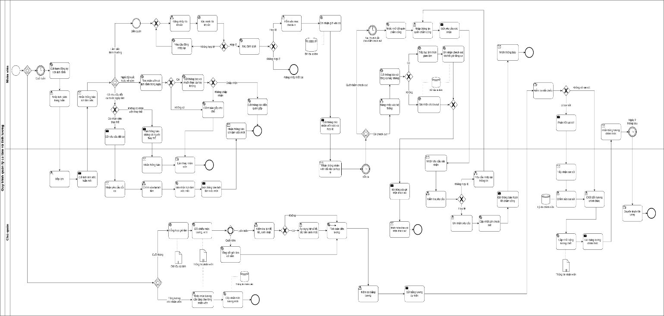

Use case diagram
